Aplicar filtros a consultas SQL

Descrição do projeto
Minha organização está trabalhando para tornar seu sistema mais seguro. É meu trabalho garantir a segurança do sistema, investigar todos os possíveis problemas de segurança e atualizar os computadores dos funcionários conforme necessário. Os passos a seguir fornecem exemplos de como utilizei SQL com filtros para executar tarefas relacionadas à segurança.

Recuperar tentativas de login com falha após o expediente
Houve um possível incidente de segurança ocorrido após o horário comercial (após as 18h). Todas as tentativas de login malsucedidas após o horário comercial precisam ser investigadas.

O código a seguir demonstra como criei uma consulta SQL para filtrar tentativas de login com falha que ocorreram após o horário comercial.

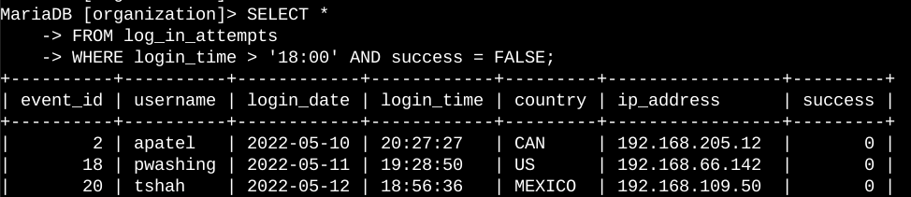

A primeira parte da captura de tela é minha consulta e a segunda parte é uma parte da saída. Esta consulta filtra as tentativas de login com falha que ocorreram após as 18:00. Primeiro, comecei selecionando todos os dados do tentativas_de_login mesa. Então, usei uma WHERE cláusula com um AND operador para filtrar meus resultados e exibir apenas tentativas de login que ocorreram após as 18:00 e não foram bem-sucedidas. A primeira condição é log_in_attempts > '18:00', que filtra as tentativas de login que ocorreram após as 18:00. A segunda condição é success = FALSO, que filtra as tentativas de login com falha.

Recuperar tentativas de login em datas específicas
Um evento suspeito ocorreu em 09/05/2022. Qualquer atividade de login ocorrida em 09/05/2022 ou no dia anterior precisa ser investigada.

O código a seguir demonstra como criei uma consulta SQL para filtrar tentativas de login que ocorreram em datas específicas.

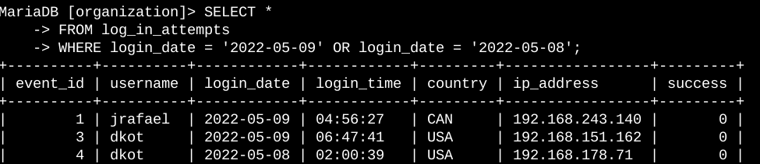

A primeira parte da captura de tela é minha consulta e a segunda parte é uma parte da saída. Esta consulta retorna todas as tentativas de login ocorridas em 09/05/2022 ou 08/05/2022. Primeiro, comecei selecionando todos os dados do log_in_attempts mesa. Então, usei uma cláusula WHERE com um OR operador para filtrar meus resultados e exibir apenas tentativas de login ocorridas em 09/05/2022 ou 08/05/2022. A primeira condição é login_date = '2022-05-09', que filtra os logins em 09/05/2022. A segunda condição é login_date = '2022-05-08', que filtra logins em 2022-05-08.

Recuperar tentativas de login fora do México
Após investigar os dados da organização sobre tentativas de login, acredito que haja um problema com as tentativas de login ocorridas fora do México. Essas tentativas de login devem ser investigadas.

O código a seguir demonstra como criei uma consulta SQL para filtrar tentativas de login que ocorreram fora do México.

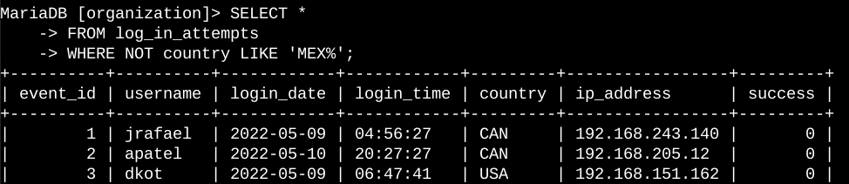

A primeira parte da captura de tela é minha consulta e a segunda parte é uma parte da saída. Esta consulta retorna todas as tentativas de login que ocorreram em outros países além do México. Primeiro, comecei selecionando todos os dados do log_in_attempts mesa. Então, usei uma cláusula WHERE com NOT para filtrar outros países além do México. Eu usei LIKE com MEX% como o padrão a ser correspondido porque o conjunto de dados representa o México como MEX e MÉXICO. O sinal de porcentagem (%) representa qualquer número de caracteres não especificados quando usado com LIKE.

Recuperar funcionários em Marketing
Minha equipe quer atualizar os computadores de alguns funcionários do departamento de Marketing. Para isso, preciso obter informações sobre quais máquinas de funcionários atualizar.

O código a seguir demonstra como criei uma consulta SQL para filtrar máquinas de funcionários do departamento de Marketing no prédio Leste.

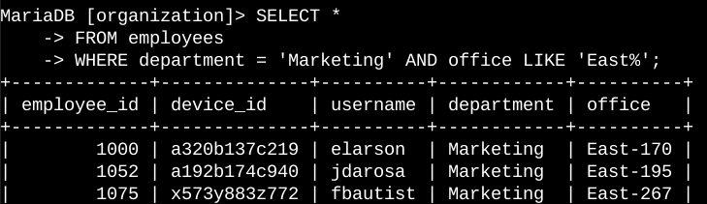

A primeira parte da captura de tela é minha consulta e a segunda parte é uma parte da saída. Esta consulta retorna todos os funcionários do departamento de Marketing do prédio Leste. Primeiro, comecei a selecionar todos os dados da tabela employees. Então, usei uma cláusula WHERE com AND para filtrar os funcionários que trabalham no departamento de Marketing e no prédio Leste. Eu usei LIKE com Leste% como o padrão a ser correspondido porque os dados no office coluna representa o edifício Leste com o número específico do escritório. A primeira condição é a department = 'Marketing' porção, que filtra os funcionários do departamento de Marketing. A segunda condição é a oficce LIKE 'East%', que filtra os funcionários do prédio Leste.

Recuperar funcionários em Finanças ou Vendas
Os computadores dos funcionários dos departamentos Financeiro e de Vendas também precisam ser atualizados. Como é necessária uma atualização de segurança diferente, preciso obter informações sobre os funcionários apenas desses dois departamentos.

O código a seguir demonstra como criei uma consulta SQL para filtrar máquinas de funcionários dos departamentos Financeiro ou de Vendas.

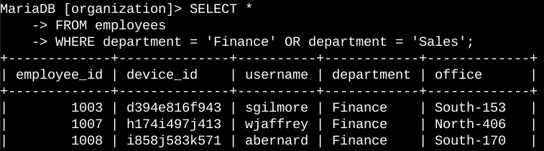

A primeira parte da captura de tela é minha consulta e a segunda parte é uma parte da saída. Esta consulta retorna todos os funcionários dos departamentos Financeiro e de Vendas. Primeiro, comecei a selecionar todos os dados da tabela employees. Então, usei uma cláusula WHERE com OR para filtrar funcionários que estão nos departamentos de Finanças e Vendas. Usei o operador OR em vez de AND porque eu quero todos os funcionários que estão em qualquer departamento. A primeira condição é departmet = 'Finançe', que filtra os funcionários do departamento financeiro. A segunda condição é department = 'Sales', que filtra funcionários do departamento de vendas.

Recuperar todos os funcionários que não estão na TI
Minha equipe precisa fazer mais uma atualização de segurança para funcionários que não fazem parte do departamento de Tecnologia da Informação. Para fazer a atualização, primeiro preciso obter informações sobre esses funcionários.

A seguir, demonstramos como criar uma consulta SQL para filtrar máquinas de funcionários que não fazem parte do departamento de Tecnologia da Informação.

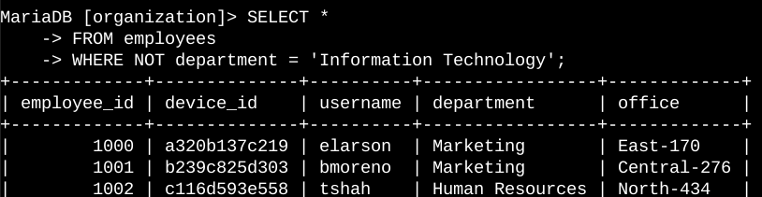

A primeira parte da captura de tela é minha consulta e a segunda parte é uma parte da saída. A consulta retorna todos os funcionários que não pertencem ao departamento de Tecnologia da Informação. Primeiro, comecei selecionando todos os dados da tabela employees. Então, usei uma cláusula WHERE com NOT para filtrar funcionários que não estão neste departamento.

Resumo
Apliquei filtros a consultas SQL para obter informações específicas sobre tentativas de login e máquinas de funcionários. Usei duas tabelas diferentes, log_in_attempts e employees. Eu usei os operadores AND,OR, e NOT para filtrar as informações específicas necessárias para cada tarefa. Eu também use LIKE e o sinal de porcentagem (%) curinga para filtrar padrões.

